Esprit de Foi

Qu’est-ce qu’être un être humain ?

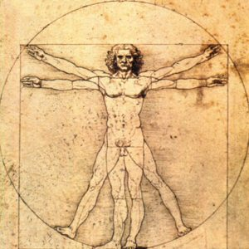

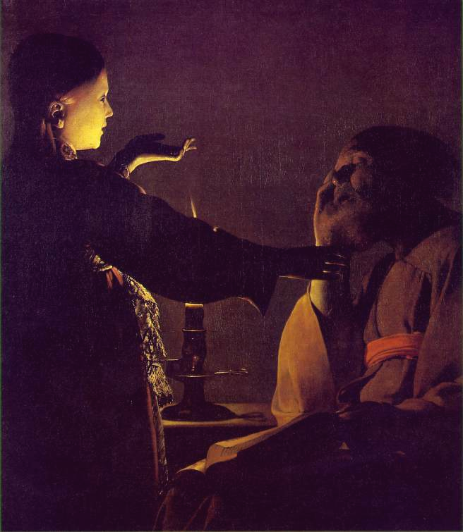 | O fils de l’existence,  tu es ma lampe  et ma lumière  est en toi.

 | O fils de l’homme,  tu es mon empire  et mon empire  ne périt pas.

Tout ce qui est au ciel et sur la terre, je te l’ai destiné,



excepté le Cœur humain
dont j’ai fait le siège de ma beauté et de ma gloire…

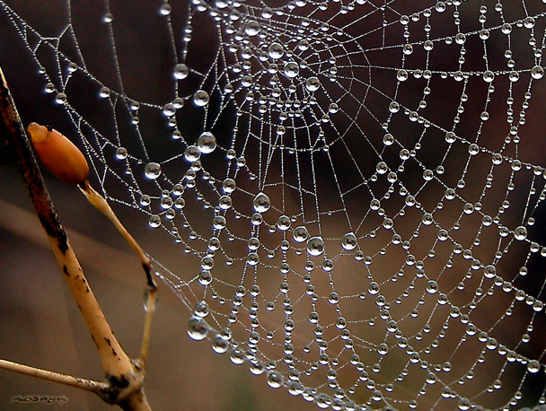

O vous enfants de l’esprit,
Vous êtes mes trésors, car en vous j’ai enfoui les perles
de mes mystères et les joyaux de mon savoir.


Vous êtes de jeunes arbres que la main de la tendre bienveillance a planté dans le sol de miséricorde
et que les flots de bonté ont fait fleurir.

 | Les fruits de l’arbre de l’homme  ont toujours été  les actes purs  et un caractère digne de louange.

O amis!
ne négligez pas les vertus dont vous avez été doués,
ne soyez pas indifférents à votre haute destinée. Ne souffrez point que vos labeurs soient perdus, à cause des vaines imaginations conçues par quelques cœurs pervers.
Vous êtes les étoiles du ciel de l'intelligence, la brise qui souffle au point du jour, les eaux au cours tranquille dont dépend la vie même de tous les hommes, les lettres inscrites sur le rouleau sacré de Dieu.



Le monde, en fait chaque être qui existe,
nous proclame un des noms de Dieu.

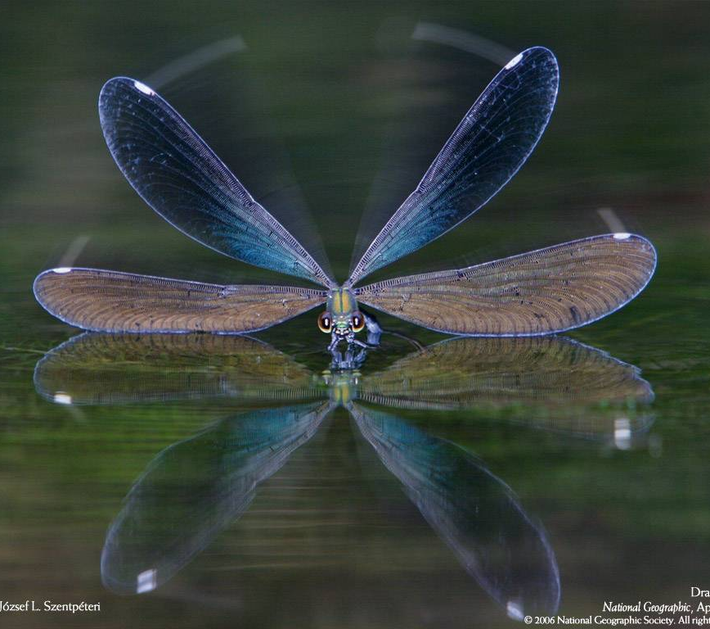


L’homme est le plus noble de tous les êtres,
la somme de toutes les perfections.

 |  | Je t’ai créé noble, pourtant  tu t’es abaissé.  Elèves-toi donc  à la condition  pour laquelle  tu fut créé.
 | Tous les hommes ont été créés pour travailler  à l'établissement et à l'amélioration croissante  de la civilisation.  Le Tout-Puissant m'en rend témoignage :  Agir ainsi que font les bêtes des champs  est indigne de l'homme.  Les vertus qui conviennent à sa dignité sont  la tolérance, la compassion, la miséricorde,  et une tendre bonté à l'égard de tous les peuples et de toutes les tribus de la terre.
 | 



J'ai parfait en chacun de vous ma création,
pour que l'excellence de mon ouvrage
soit pleinement révélée aux yeux des hommes.

L’amour est lumière
quelle que soit
la maison dans laquelle elle brille et l’inimitié
est obscurité quelle que soit
la demeure
où elle séjourne.


Par conséquent, vous devez remercier Dieu de ce qu’Il vous
a doté de la bénédiction de la vie et de l’existence dans le royaume humain.
Efforcez-vous diligemment d’acquérir des vertus dignes de votre degré et de votre rang.
Soyez comme les lumières du monde qui ne peuvent être cachées et qui n’ont pas de coucher dans les horizons de l’obscurité.

La volonté et le plan
de Dieu sont que chaque membre individuel du genre humain devienne illuminé tel une lampe, rayonnant de toutes
les vertus destinées
à l’humanité, guidant
ses semblables hors
de l’obscurité naturelle vers la lumière céleste.



Rends-moi semblable à une lampe, brillant à travers tes territoires, afin que ceux dont le cœur rayonne de la lumière de ta connaissance
et se languissent du désir ardent de ton amour
puissent être guidés par son éclat.

